Promedio de Vueltas de Buses
Esta opción nos permite consultar el promedio del número de vueltas que han dado los buses. Y para ello se ha diseñado la siguiente pantalla la cual muestra los tres diferentes tipos de consulta que se pueden realizar.

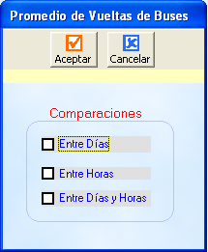

- Entre Días
Con esta opción se puede saber el valor promedio del número de vueltas que han dado los buses en un determinado día, tomando la información de una o varias horas.
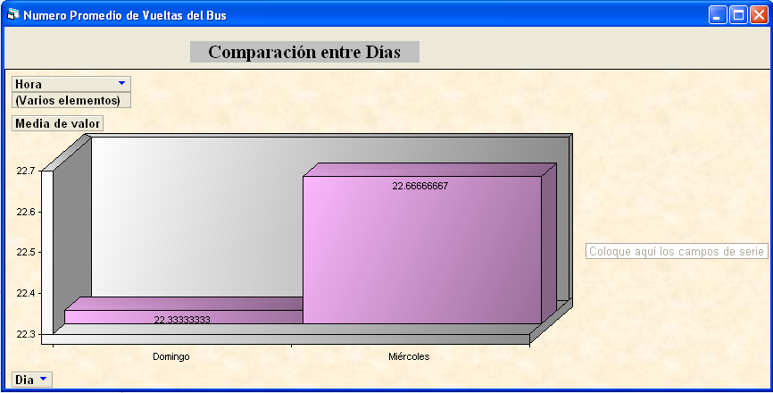

La pantalla muestra el promedio de las vueltas que han dado los buses durante los días Domingo y Miércoles. Las horas seleccionadas has sido desde las 5:00 a.m. hasta las 9:00 a.m. De la gráfica se puede apreciar que 23 vueltas en promedio han realizado los buses el día Domingo.

- Entre Horas
La gráfica muestra la cantidad promedio de vueltas que han realizado los buses en una determinada hora, tomando la información de uno o varios días.

- Entre Días y Horas
Con esta opción se podrá consultar la cantidad de buses que en promedio estuvieron en circulación durante el día y la hora que el usuario desee consultar, que como ya sabemos debe hacer uso de los combos Día y Hora.
Utilización de los Buses
En esta pantalla se puede consultar la capacidad promedio de utilización de los buses, la utilización máxima y el porcentaje de utilización. Para cada una de estas opciones se puede obtener información de los paraderos, los días, las horas, los dias - horas, los paraderos - días – horas.

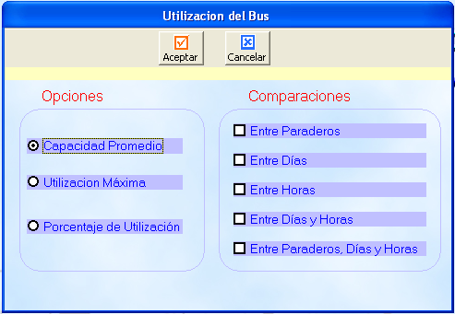

Capacidad Promedio
- Entre Paraderos
Mediante está opción se puede saber la cantidad promedio de los asientos utilizados cuando los buses llegan a un determinado paradero tomando la información de uno o varios días y de una o varias horas.

En esta gráfica se ha querido consultar cual es la capacidad promedio de utilización del bus en los paraderos 0,1,2 y 3 durante los días Lunes, Miércoles, Viernes, Sábado y Domingo desde las 5:00 a.m. hasta las 24:00 p.m. que funciona la Troncal 7.
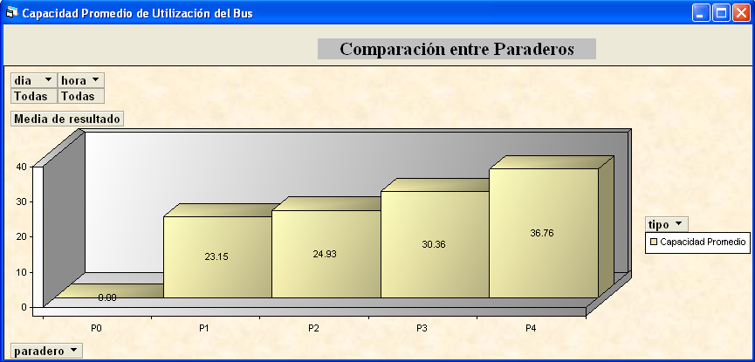

El paradero 0 el cual corresponde al Terminal de Integración posee cero asientos utilizados, lo cual es cierto ya que el bus recién está iniciando su recorrido, mientras que en el paradero 1 el cual corresponde al paradero ubicado frente a la Cdla. Los Vergeles el bus llega con 23 asientos ocupados, es decir que en promedio 23 personas se subieron en el paradero 0.
- Entre Días
Mediante esta opción se puede saber la capacidad promedio de utilización de los buses en uno o varios días específicos, tomando la información de uno o varios días y de uno o varios paraderos.

Por ejemplo: El día Domingo la capacidad promedio de utilización del bus en el Paradero 1 desde las 7:00 a.m. hasta las 9:00 a.m. es de 16 personas, mientras que el día Lunes los asientos que en promedio estuvieron ocupados es 45.

- Entre Horas
La información que nos muestra esta gráfica corresponde a la capacidad promedio de utilización de los buses en una o varias horas específicas y para ello se debe utilizar la información de acuerdo a uno o varios días y a uno o varios paraderos.

El bus al llegar al paradero 4 tiene en promedio 74 asientos ocupados entre las 7:00 a.m. y 8:00 a.m., mientras que entre las 4:00 p.m. y 5:00 p.m. el bus al llegar al paradero 4 tiene en promedio 56 asientos ocupados, esta información corresponde al funcionamiento de la Troncal en el día Viernes.

- Entre Días y Horas
Con esta opción se puede apreciar lo que sucede en un determinado en uno o varios días y en una o varias horas tomando la información de uno o varios paraderos.

El día Lunes de 7-8 el bus al llegar al paradero 3 tiene 62 asientos ocupados y de 8-9 llega el bus con 51 asientos ocupados, mientras que el día Viernes de 7-8 llega con 64 asientos ocupados y de 9-10 llega con 30 asientos ocupados.

La ventaja de este gráfico es que se puede apreciar las horas y los días para uno o varios paraderos en un mismo gráfico.

Utilización Máxima

- Entre Paraderos
Mediante esta gráfica se puede saber cuál ha sido la utilización máxima de los asientos del bus al llegar a un determinado paradero, tomando la información de un determinado día y de una determinada hora.

La gráfica muestra lo que sucedió en el paradero 0, paradero 1 (Av.Fco.de Orellana y Callejón 24B Noroeste -Frente a la Cdla. Los Vergeles), paradero 2 (Av.Fco.de Orellana y Callejón 20B Noroeste -Cdla. Samanes 7), paradero 3 (Av.Fco.de Orellana y Callejón 20A Noroeste -Cdla. Colinas de la Alborada) y paradero 4 (Av.Fco.de Orellana y José María Egas) el día Viernes desde las 7:00 a.m. hasta las 9:00 a.m.
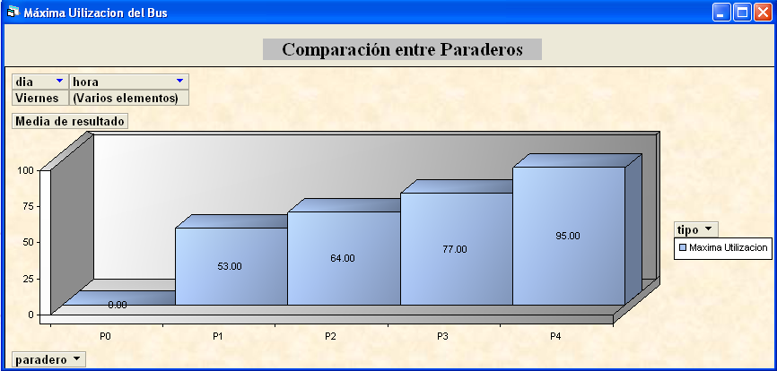

Se puede apreciar que el bus al llegar al paradero 1 (Av.Fco.de Orellana y Callejón 24B Noroeste -Frente a la Cdla. Los Vergeles) el día Viernes de 7 a 9 de la mañana han sido utilizados como máximo 53 asientos, mientras que al llegar al paradero 4 (Av.Fco.de Orellana y José María Egas) el bus tiene una máxima utilización de 95 asientos.

- Entre Días
A través de esta gráfica se puede saber cuál ha sido la máxima utilización de los asientos de los buses de acuerdo a los días en que opera la troncal 7, tomando la información de una determinada hora y de un determinado paradero.

Por ejemplo: El bus troncal llega al paradero 4 el día Domingo con una máxima ocupación de 42 asientos, mientras que el día lunes registra una máxima ocupación de 62 asientos.

- Entre Días y Horas
Con esta opción se puede apreciar lo que sucede en un determinado paradero en uno o varios días y en una o varias horas, tomando la información de un determinado paradero.

Por ejemplo: El día Lunes de 9 a 10 de la mañana la utilización máxima del bus al llegar al paradero 3 es de 93 asientos, mientras que el día Miércoles de 10 a 11 de la mañana es de 30 asientos.

- Entre Paraderos, Días y Horas
Este gráfico nos permite apreciar lo que sucede en varios paraderos, a una hora específica y en un día específico.

Por ejemplo: El bus al llegar al paradero 2 el día Lunes de 7:00 a 8:00 tiene una máxima utilización de 66 asientos, mientras que el día Sábado a esa misma hora registra una máxima utilización de 31 asientos, y además, el bus al llegar al paradero 4 el día Lunes de 9:00 a 10:00 tiene una máxima utilización de 106 asientos, mientras que el día Sábado a esa misma hora registra una máxima utilización de 43 asientos.

Porcentaje de Utilización

- Entre Paraderos
Esta opción de gráfico nos informa acerca del porcentaje de utilización de los buses los cuales tienen capacidad para 180 personas al llegar a un determinado paradero, y para ello se toma la información de un determinado día y de una determinada hora.

La gráfica muestra el porcentaje de utilización de los 5 paraderos, la información que muestra la gráfica corresponde al funcionamiento de la troncal desde las 5:00 a.m. hasta las 24:00 durante los días: Lunes, Miércoles, Viernes, Sábado y Domingo.
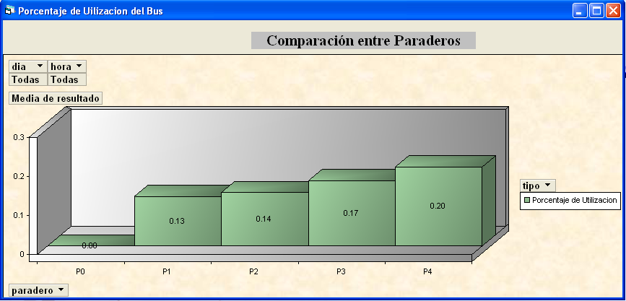

El bus troncal llega al paradero 1 con una ocupación del 13%, llega al paradero 2 con el 14% de su capacidad ocupada, llega al paradero 3 con el 17% del total de sus asientos ocupados y al llegar al paradero 4 sus asientos están ocupados en un 20%.

- Entre Días
A través de esta gráfica se puede saber cuál ha sido el porcentaje de utilización de los asientos de los buses de acuerdo a los días en que opera la troncal 7 tomando la información de uno o varios paraderos y de una o varias horas.

El bus llega al paradero 3 el día Domingo con un porcentaje de utilización del 9%, el día Lunes tiene el 34% de sus asientos ocupados, el día Miércoles registra un porcentaje de utilización del 26%, el día Viernes tiene un porcentaje de utilización del 27% y el día Sábado tiene un 16% de sus asientos ocupados.

